Министерство науки и высшего образования Российской Федерации

ФЕДЕРАЛЬНОЕ ГОСУДАРСТВЕННОЕ АВТОНОМНОЕ ОБРАЗОВАТЕЛЬНОЕ УЧРЕЖДЕНИЕ ВЫСШЕГО ОБРАЗОВАНИЯ

**НАЦИОНАЛЬНЫЙ ИССЛЕДОВАТЕЛЬСКИЙ УНИВЕРСИТЕТ ИТМО**

**ITMO University**

**ПРАКТИЧЕСКАЯ РАБОТА №6**

**По дисциплине** Инфокоммуникационные системы и технологии

**Тема работы** Создать структурную модель, используя IDEF0

**Обучающийся** Улитина Мария Сергеевна

**Факультет** факультет инфокоммуникационных технологий

**Группа** К3122

**Направление подготовки** 11.03.02 Инфокоммуникационные технологии и системы связи

**Образовательная программа** Программирование в инфокоммуникационных системах

**Обучающийся**  Улитина М.С

(дата) (подпись) (Ф.И.О.)

**Руководитель**  Ромакина О.М.

(дата) (подпись) (Ф.И.О.)

Содержание

Введение 3

Глава 1 4

Заключение 7

Список использованных источников 8

# Введение

Цель данной работы – создать структурную модель, используя инструмент, поддерживающий построение моделей на языке IDEF0. А также кратко описать предметную область функционирования и основных пользователей системы

# Глава 1

Работа выполнена для приложения «Ментальная забота о себе». Система создана в целях улучшить психологическое состояние пользователей. Основная категория пользователей – люди, желающие улучшить свое ментальное здоровье.

На рисунке 1 представлена контекстная диаграмма для моей системы. Происходит пункт обслуживания клиента.

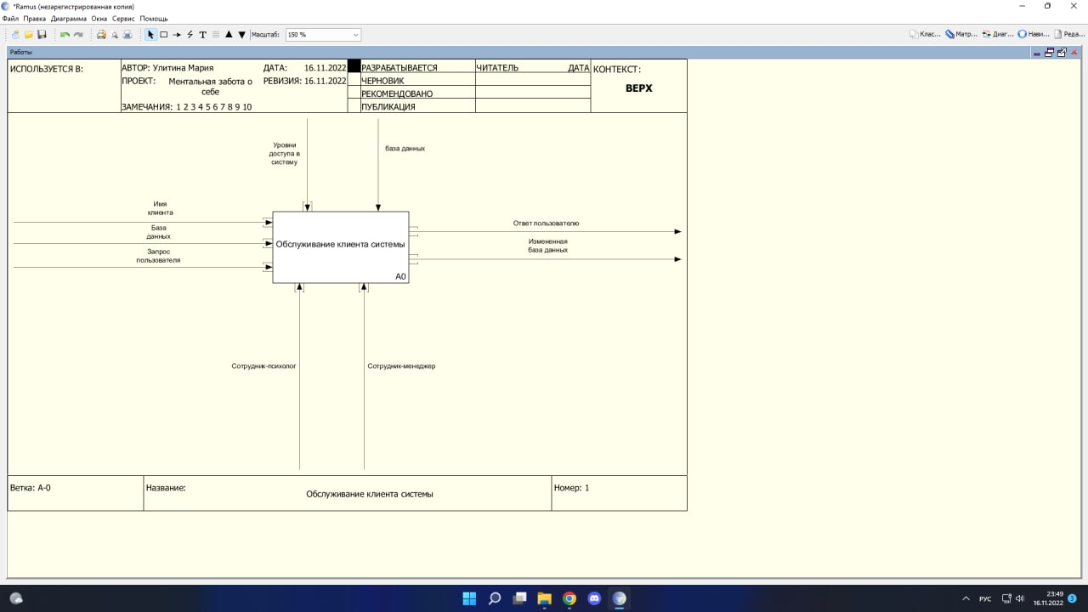

Рисунок 1 – Контекстная диаграмма

Рисунок 2 показывает декомпозицию контекстной диаграммы.

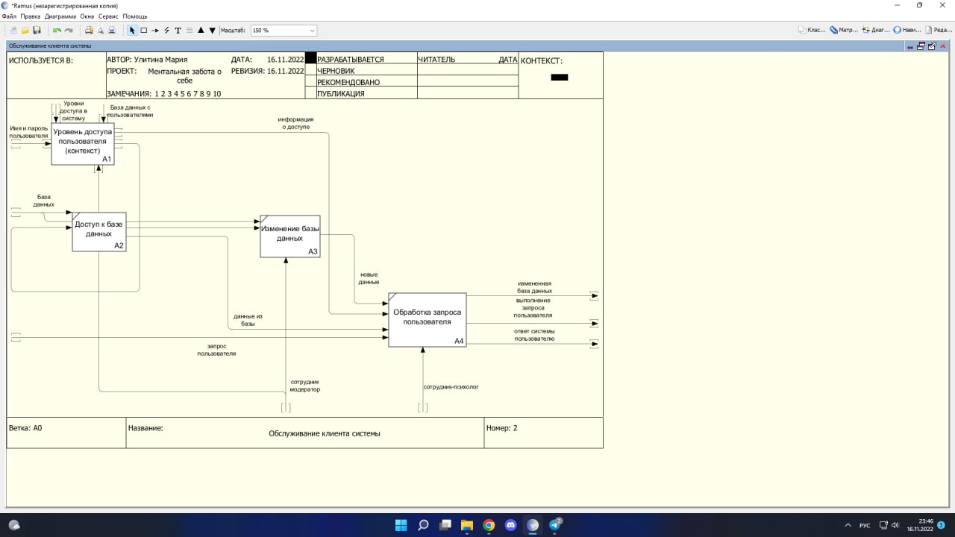

Рисунок 2 – декомпозиция контекстной диаграммы.

Рисунок 3 показывает функционал определения доступа в систему.

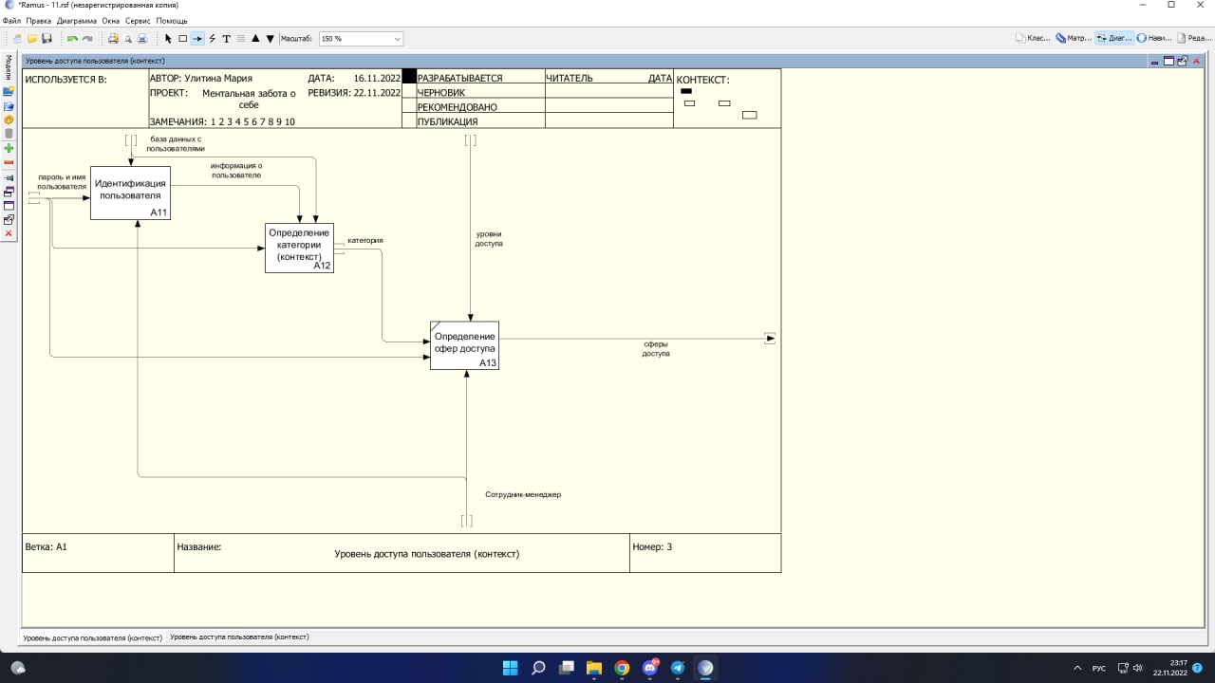

Рисунок 3 - Определение доступа в систему.

Рисунок 4 отображает декомпозицию определения категории.

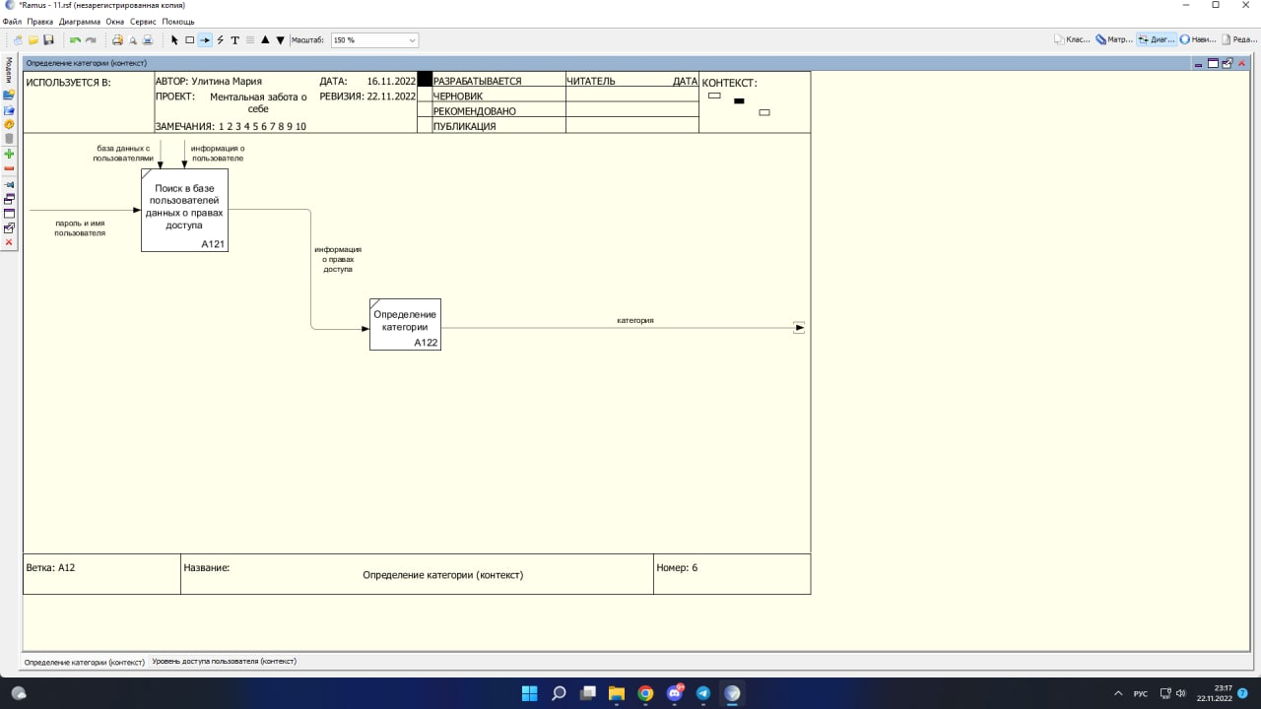

Рисунок 4 – Определение категории.

Таким образом, рассмотрена контекстная диаграмма и ее декомпозиция.

# Заключение

В первой главе рассмотрены контекстная диаграмма и ее декомпозиция, которая была составлена в приложении на основе IDEF0. Также кратко описаны предметная область функционирования и основные пользователи системы.

Таким образом, цель работы выполнена.

# Список использованных источников

1 Trinion: сайт: некоммерч. интернет-версия. – URL: https://trinion.org/blog/idef0-znakomstvo-s-notaciey-i-primer-ispolzovaniya (Дата обращения: 16.11.2022)